Auf großem Fuß leben 7/8– A 1 (D)
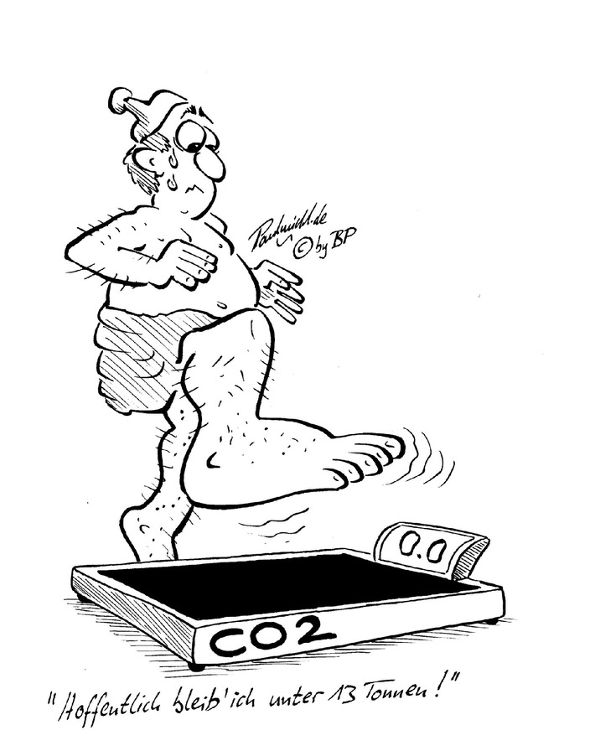
Q: http://cache.pressmailing.net/thumbnail/story_big/64875f7a-f068-488a-b401-89444cd9394c/image

Leben die Bürgerinnen und Bürger in Deutschland auf zu großem Fuß? Durchschnittlich verursacht der Lebensstil eines jeden Menschen 12,5 t CO₂/Jahr. Da der Konsum unserer Gesellschaft eher zu- als abnimmt, rückt der Earth-Overshoot-Day jährlich weiter nach vorn.

Aufgaben
Den eigenen Fußabdruck bestimmen und Handlungsanleitungen ableiten.

- Sieh dir den folgenden YouTube-Clip (https://www.youtube.com/watch?v=LFNmoDYpLRg )
über den CO₂-Fussabdruck an.

Notiere alle Quellen, die für den CO₂-Fubßabdruck mit einem eigenen PKW verbunden sind.

- Puzzle die Definition des Begriffes „CO₂-Fussabdruck“ zusammen. Übertrage die korrekte Lösung auf dein Gruppenplakat.

- Informiere dich, was sich hinter dem Begriff „Earth Overshoot Day“ verbirgt (https://www.overshootday.org/newsroom/press-release-german/) und notiere 3 Ursachen für diese, sehr unterschiedlichen, “Earth Overshoot Days” weltweit.

Q: https://www.overshootday.org/content/uploads/2019/05/2019_Country_Overshoot_Days.jpg

- Die Einheit gha (=globaler Hektar) gibt an, wie groß die biologisch produktive Fläche ist, die für deinen persönlichen Lebensstil benötigt wird. Kreuze an, ob die folgenden Aussagen korrekt sind. Falsche Aussagen sind unterhalb der Tabelle zu korrigieren. Sollten dir noch Informationen fehlen, so kannst du hier nach ihnen suchen: https://www.fussabdruck.de/oekologischer-fussabdruck/ueber-den-oekologischen-fussabdruck/

Aussage | Richtig | Falsch
Die Abkürzung gha steht für globaler Hektar.
Je Mensch stehen auf der Erde zur Zeit 2,7 gha verfügbare Biokapazität.
Jeder Mensch hinterlässt einen jeweils gleich großen CO₂-Fußabdruck.
Den Deutschen ist der eigene PKW sehr viel wert. Deshalb wird fast ein Viertel des CO₂-Fußabdrucks für die Mobilität aufgewendet.
Aufgrund des hohen Fleischkonsums entspricht der CO₂-Fußabdruck zu 30% der Ernährung eines durchschnittlichen Deutschen.

Platz für Korrekturen:
________________________________________________________________________
________________________________________________________________________
________________________________________________________________________
________________________________________________________________________

- Berechne mit Hilfe eines ausgewählten Onlinetools deinen persönlichen ökologischen Fußabdruck. Vergleiche die Ergebnisse in eurer Lerngruppe. Halte deine Ergebnisse in der vorgegebenen Tabelle fest. Was fällt euch auf, wenn ihr eure Ergebnisse vergleicht? Nutze zum Beispiel diesenn QR-Code, um zu den Tools zu kommen:

Name:
Ernährung | Wohnen | Mobilität | Konsum | Gesamt | Nachhaltigkeit
 |  |  |  |  | 1,7
Angaben zum persönlichen Fußabdruck in gha

- Erarbeitet in eurer Gruppe, wie ihr euren CO₂-Fußabdruck in der Schule verringern könnt. Einigt euch in der Klasse auf einen realistischen 10 - Punkte - Plan. Haltet diese Ansatzpunkte auf eurem Plakat fest. Hängt das Plakat im Klassenraum auf und testet eure Maßnahmen im kommenden Monat in der Schule aus.

https://utopia.de/ratgeber/co2-fussabdruck-die-fakten-zum-co2-footprint/, abgerufen am 28.10.2019, 19:00 Uhr

